

**14TH EACP 후원신청서**

**# Sponsorship Application Form**

|  |  |  |  |
| --- | --- | --- | --- |
| **\* 업체명** |  | | |
| **\* 사업자등록번호** |  | **\* 대표이사 (성명)** |  |
| **\* 주소** |  | | |
| **\* 담당자 성명** |  | **\* 담당자 휴대폰** |  |
| **\* 담당자 이메일** |  | **\* 세금계산서 청구/영수용** |  |
| **\* 세금계산서 담당자 성명** |  | **\* 세금계산서 발행 이메일** |  |
| **\* 세금계산서 발행 일자** |  | **\* 후원금 입금일자** |  |

**# Sponsorship Packages**

|  |  |  |
| --- | --- | --- |
|  | **등급** | **금액 (VAT 별도)** |
| □ | Platinum | KRW 30,000,000 |
| □ | Diamond | KRW 20,000,000 |
| □ | Gold | KRW 10,000,000 |
| □ | Silver | KRW 7,500,000 |
| □ | Bronze | KRW 5,000,000 |

**# Additional Sponsorship Opportunities**

|  |  |  |  |
| --- | --- | --- | --- |
|  | **구분** | **금액 (VAT 별도)** | **비고** |
| □ | 런천 심포지엄 | KRW 20,000,000 | Platinum 무료제공 |
| □ | 갈라디너 | KRW 5,000,000 | 로고 삽입 |
| □ | 휴대폰 충전대 | KRW 3,000,000 | 로고 삽입 |
| □ | 홈페이지 배너 | KRW 1,000,000 | 1개월당 신청 가능 |
| □ | 초록집 광고_내지 | KRW 700,000 | - |

**# 후원등급별 제공사항 안내**

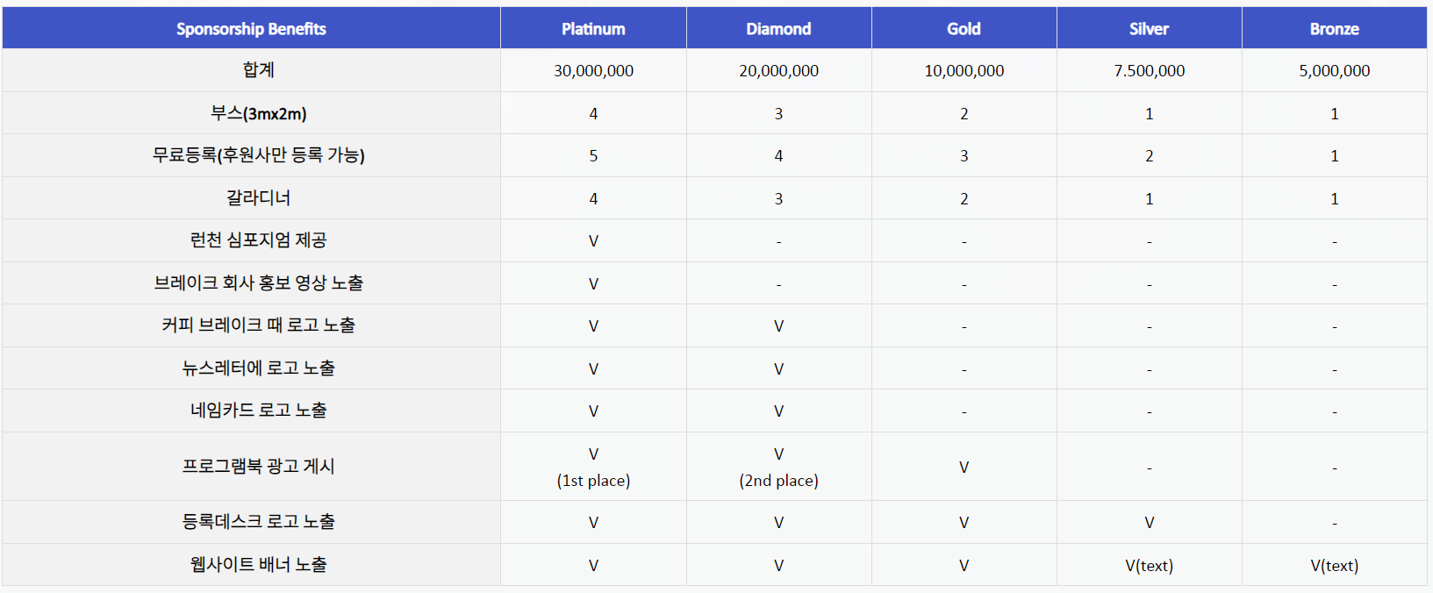

**# 신청서 접수**

- 접수 : [secretary@kslpl.org](mailto:secretary@kslpl.org)

- 계좌번호: SC은행 279-20-369159 (대한후두음성언어의학회)

- 신청서와 사업자등록증 사본 1부를 이메일로 송부하여 주십시오.

**# 문의처**

- 대한후두음성언어의학회 총무이사(강남세브란스 이비인후과 임재열) [entdoctor93@gmail.com](mailto:entdoctor93@gmail.com) / 010-5458-1148

- 대한후두음성언어의학회 사무국 [secretary@kslpl.org](mailto:secretary@kslpl.org)